ПРЕДВАРИТЕЛЬНОЕ ТЕХНИЧЕСКОЕ ЗАДАНИЕ

Здравствуйте!
Интересует комплексный ремонт квартиры от бригады или компании с заключением договора.
Квартира в новостройке, сдача дома планируется в июне 2017, поэтому ремонт будем начинать делать в июле.
Прошу прощение за такого рода тех-задание. Для меня это первый опыт, и я не знаю, какую информацию нужно предоставлять исполнителям. Поэтому опишу все своими словами. Мы только подготавливаемся к ремонту, со многим еще не определились, к тому же объект еще не сдан. Все размеры на рисунке ниже ориентировочные и могут немного отличаться после замеров.
Нам необходимо будет все и в комплексе: электрика, сантехника, стены, плитка и тд. В том числе нужна будет консультация по выбору стройматериалов, закупка и доставка всего необходимого на объект, уборка и вывоз мусора.
Сейчас интересует приблизительная оценка за все работы и материалы, а также срок выполнения. Цена нужна хотя бы ориентировочная (плюс/минус 15-20%). Прекрасно понимаем, что цена материалов будет зависеть от нашего выбора – тут можно считать средние цены по рынку опираясь на свой опыт.
Квартиру делаем для себя, так что это не самый бюджетный вариант для дальнейшей продажи или сдачи. Материалы будем стараться выбирать максимально качественные, но без фанатизма.
Все работы нужны хорошего качества, чтобы не пришлось переделывать. Мы работаем на дому, поэтому износ у квартиры больше среднего.
Будем рады и благодарны всем рекомендациям и советам от исполнителя в процессе работы!

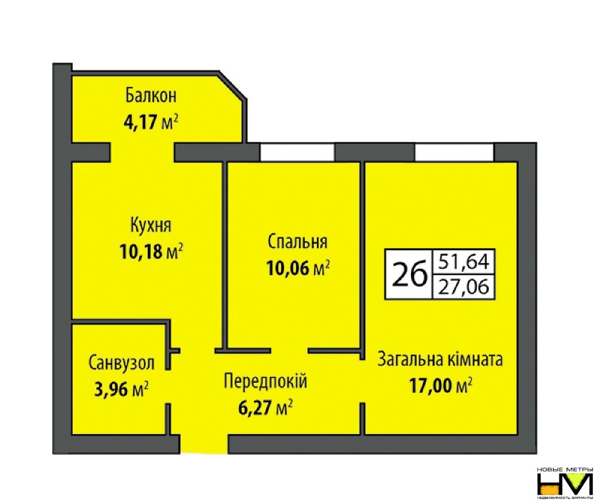
ОБЩАЯ ИНФОРМАЦИЯ

Тип объекта: квартира
Общая площадь: 52 м2
Этаж: 5 из 5
Потолки: 2.7 м
Адрес: Ирпень, Мечникова 110
Состояние: новостройка
Работы: комплексный ремонт

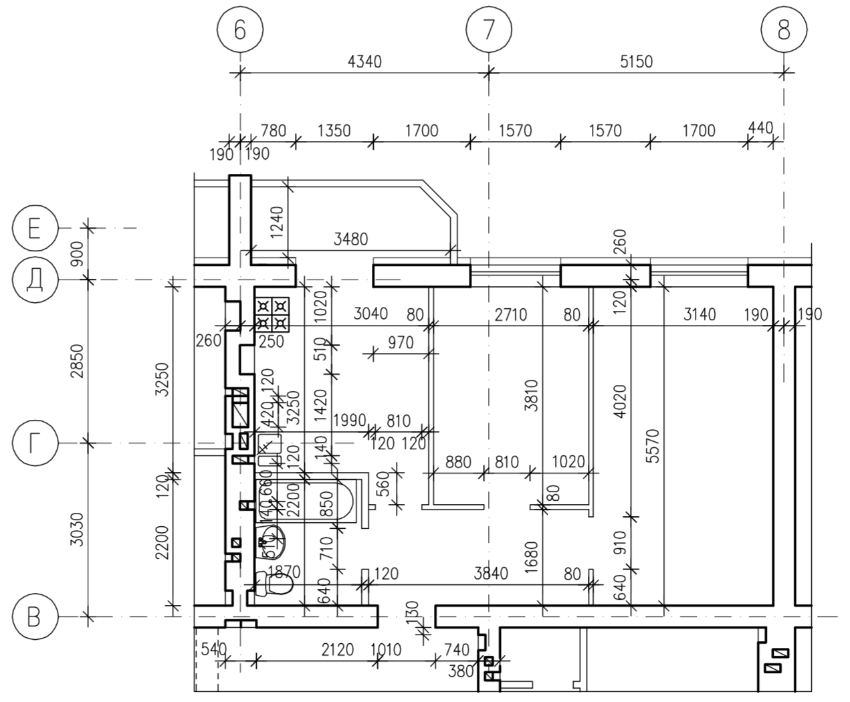

ПОЛЫ
Во всей квартире водяной теплый пол. Батарей не будет. Тепло и гидроизоляция под трубами, стяжка. От застройщика должна быть лазерная стяжка, на нее укладываем трубы. Так же по всей квартире плитка в качестве напольного покрытия.

СТЕНЫ
От застройщика: несущие стены и санузел - красный кирпич, межкомнатные – пазогребневая плита. Черновую штукатурку кирпича обещал сделать застройщик.
Маленькая комната будет спальной зоной, поэтому ее нужно дополнительно звукоизолировать. Этот вопрос нуждается в консультации… была идей обклеить стены звукоизоляционной мембранной и обшить гипсокартонном. На стенах из пазогребневой плиты будут крепежи для телевизора.
В большой комнате планируется сделать из гипсокартона конструкцию в форме буквы П в которой будет декоративная штукатурка и место для дивана.
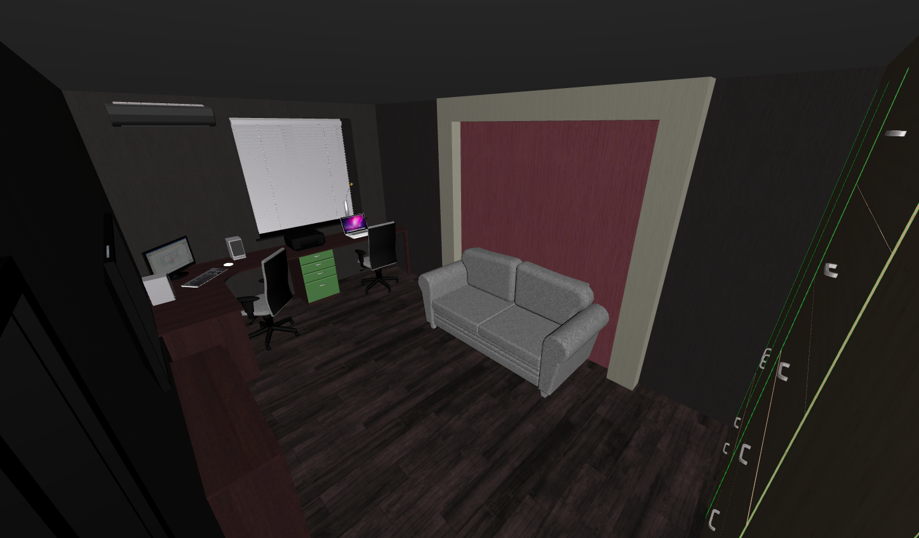
Поскольку дом новый и будет садиться, все стены обклеиваются обоями под покраску и после красятся. Плиткой стены облицовываются только в санузле и на кухне (фартук).
Сложно сказать, какие стены будут после застройщика… вполне возможно, что придется делать больше штукатурных работ и выравнивать плоскости.
Устанавливаются минимум 3 межкомнатные двери – дверь на кухню под вопросом.

ОКНА
Окна от застройщика. Делаем откосы из гипсокартона, в откосах будут подразетники. Между балконом и кухней ставим металлопластиковую дверь с окном. На окна устанавливаем москитные сетки и подоконники. Возможно, делаем отливы.

ПОТОЛКИ
Потолки из гипсокартона, под ним разводка электрики. Все стыки шпаклюем. Скорей всего будет просто покраска – тут нужна будет консультация. Монтаж света.

ЭЛЕКТРИКА
Вся разводка по потолку. Штрабление стен, укладка кабеля, сбор щитка. Щиток ставим в коридоре. Мы потребляем немало энергии, поэтому разводку нужно будет делать с учетом постоянных нагрузок, ставить хорошие автоматы и тд. Так же вместе с электрикой закладываем витую пару из коридора в каждую комнату и на кухню под интернет – в коридоре будет «серверная», роутер и наас хранилище.
Ориентировочно на всю квартиру будет порядка 20 точек под розетки и 25 под свет. Еще не определились, где будет точечный свет, а где общий, поэтому числа ориентировочно.
Устанавливаем минимум 1 кондиционер в большой комнате. Возможно, будет система с двумя блоками кондиционера (мульти-сплит) и второй блок повесим в маленькой комнате.

САНТЕХНИКА
Стиральную машину хотели вынести на балкон… еще не знаем, можно ли будет технически это реализовать. Если да, то прокладываем к нет подвод и канализацию пряча трубы в стену. Все трубы укладываем в штробы.
Сантехшкаф делаем в санузле и прячем в короб из гипсокартона. Унитаз инсталляцией ставим под этим «шкафом». Монтируем и устанавливаем все необходимые коллекторы, фильтры очистки и тд. Плитка от пола до потолка.
В санузле ставим ванную 1,7 длинной. Ванную монтируем под плитку и борт загоняем в стену, так чтобы плитка была над бортом ванной. Шов между ванной и плиткой заполняем затиркой, а в штробу заливаем герметик. Все материалы должны быть с антисептиками, чтобы не было грибка и плесени.
В ванной ставим смеситель, ручной душ, тропический душ в потолок, точечный свет в потолок над ванной (обговаривается). Была идея сделать параллельную работу тропического душа и ручного (не через смеситель) чтобы была возможность принять контрастный душ. Плитка под ванной тоже будет. Еще не решили, что делать под ванной (экран, зона для хранения и тд). На ванну ставим стеклянную шторку.
Так же в ванной устанавливается умывальник с тумбой. Зеркало монтируется в стену наравне с плиткой, над ним подсветка. В стене, где будет стоять ванная делаем полки, облицованные плиткой.
Делаем вытяжку, устанавливаем полотенцесушитель. Возможно, будет гигиенический душ.
